Выучите вместе с детьми:

«Мой город»
Мой город самый лучший на Земле
На всей огромной, голубой Планете
Пусть он не так велик, сам по себе
Его любимей нет на свете…
В.К.Амелин

Работаем в соответствии с законодательством вместе:
«В соответствии со статьей 63 «Семейного Кодекса Российской Федерации» статьей 44 Федерального закона «Об образовании в Российской Федерации» Родитель несет ответственность за воспитание и развитие своих детей, обязан заботиться о здоровье, физическом, психологическом, духовном и нравственном развитии своих детей».
Договор «Об образовании» между МБДОУ№27 и родителями
«Родители (законные представители) несовершеннолетних обучающихся имеют преимущественное право на обучение и воспитание детей перед всеми другими лицами. Они обязаны заложить основы физического, нравственного и интеллектуального развития личности ребенка».
П.1, Статья 44 Федерального закона «Об образовании в Российской Федерации"

Плодотворного сотрудничества!

МУНИЦИПАЛЬНОЕ БЮДЖЕТНОЕ ДОШКОЛЬНОЕ ОБРАЗОВАТЕЛЬНОЕ УЧРЕЖДЕНИЕ
«Детский сад общеразвивающего вида №27»

ПАМЯТКА ДЛЯ РОДИТЕЛЕЙ
по образовательной теме недели
«Наш город»
Составила:
Карымова Ирина Равилевна,
воспитатель группы №1
2-3 года
Август

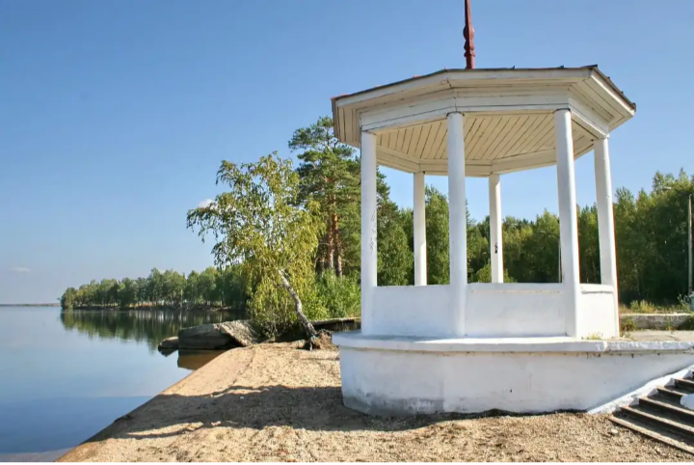

Уважаемые родители, мы предлагаем Вам игровые задания
по теме недели
«Наш город»,
которые вы можете выполнить с детьми дома.

Чем можно заняться с ребенком дома:
- познакомить с картотекой потешек и стихов для семейных игр и прогулок;
- оформить книжку «Мои игрушки»;
- принять участие в фотовыставке «Моя семья»;
- погулять с детьми по городу, обратить внимание на красоту городского пейзажа;
- привлекать ребенка к выполнению простейших трудовых поручений;
- закреплять навыки соблюдения порядка одевания и раздевания;
- познакомить с подборкой музыкальных произведений для домашней фонотеки.

